Poznań, 22 marca 2022 roku

INFORMACJA PRASOWA
XVIII Gala Sportu i Biznesu z Nagrodami Biznesu Sportowego
Jeszcze przez 3 dni można zgłaszać projekty do konkursu Nagrody Biznesu Sportowego DEMES – jednego z najbardziej prestiżowych wyróżnień w branży sportowej. Statuetki zostaną wręczone 17 maja br. w Warszawie, podczas uroczystej Gali organizowanej w ramach SPORTBIZ 2022 - największego wydarzenia dla branży sportowej w Polsce.

Statuetki DEMES doceniają organizacje, firmy i osoby, które mają wybitny wpływ na rozwój i profesjonalizację marketingu sportowego, komunikacji i sponsoringu. Podczas Gali wręczone zostaną nagrody w sześciu nowych kategoriach - Projekt Sponsoringowy, Małe Wydarzenie Sportowe, Zarządzanie Małym Obiektem Sportowym, Sportowy Samorząd, Kampania Marketingowa Organizacji Sportowej, Menedżer Sportowy. Audytorem konkursu jest PRESS-SERVICE Monitoring Mediów.
O przyznaniu Nagród Biznesu Sportowego decydować będzie Kapituła Statuetek, w skład której wchodzą uznani eksperci z branży komunikacji, marketingu czy zarządzania, a także sportu – wśród nich są m.in. Sebastian Bykowski, prof. Henryk Mruk, Wojciech Szaniawski, Bohdan Pawłowicz czy Maja Włoszczowska.
SPORTBIZ od blisko 2 dekad wspiera rozwój i profesjonalizację marketingu sportowego, sponsoringu i zarządzania w sporcie. Przede wszystkim jest to konferencja, podczas której międzynarodowi i polscy prelegenci przedstawią najnowsze trendy i kluczowe zagadnienia dla przyszłości komunikacji w sporcie.
Pierwszego dnia motywem przewodnim będzie hasło „Globalne trendy, lokalne wyzwania”, a uczestnicy będą mogli wybrać jedną z dwóch scen – SPORTBIZ International oraz SPORTBIZ PL. Na scenie International topowi prelegenci z zagranicy przedstawią kierunki rozwoju marketingu sportowego, sponsoringu i zarządzania w sporcie, prezentując przykłady największych sportowych marek. Z kolei scena SPORTBIZ PL to merytoryczne dyskusje i prelekcje dotyczące problemów, szans i zagrożeń na lokalnym, polskim rynku sportowym.

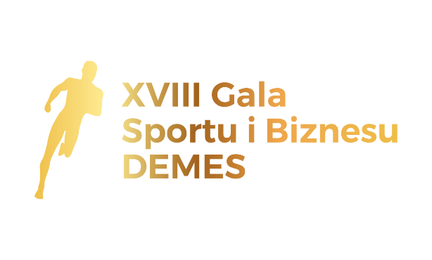
Drugi dzień SPORTBIZ to praktyczna wiedza i umiejętności. Dla uczestników przygotowano liczne warsztaty tematyczne oraz ciekawe studia przypadków z kraju i zagranicy.
Zgłaszanie kandydatur do Nagród Biznesu Sportowego do 25 marca br. za pośrednictwem formularza dostępnego na stronie: https://www.sportbizforum.com/gala
Więcej informacji o wydarzeniu: www.sportbizforum.com
Osoby do kontaktu
Dominik Kajzerski
Managing Director
tel. +48 508 670 149
d.kajzerski@sportwin.pl
SportWin
www.sportwin.pl
Katarzyna Popławska
Kierownik Marketingu i PR
tel. +48 697 410 680
kpoplawska@psmm.pl
PRESS-SERVICE Monitoring Mediów
www.psmm.pl

